Рябко Дмитро ФБ-42мп

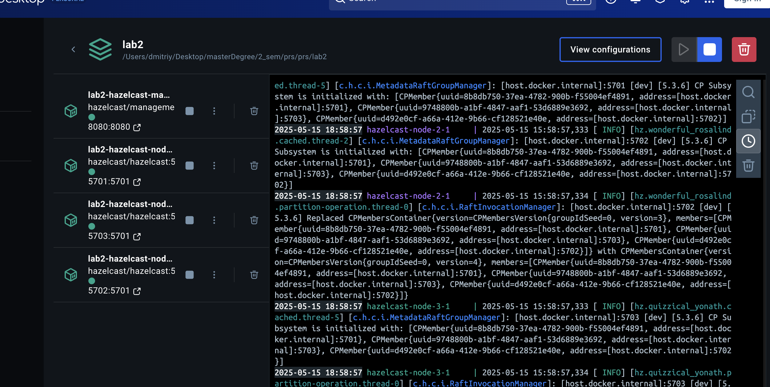

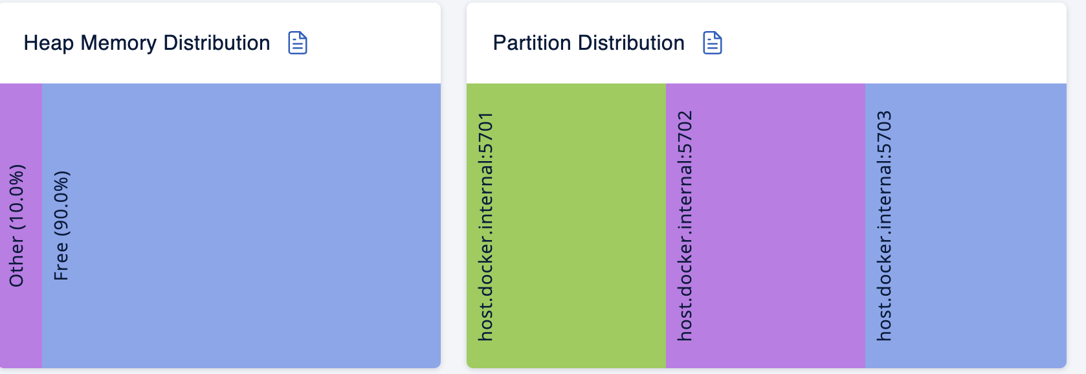

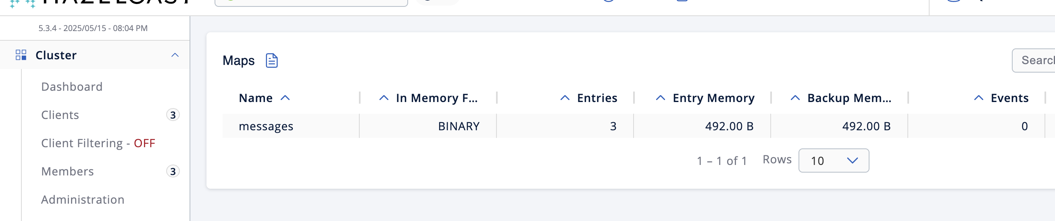

Для початку запустимо Config service (порт: 8000) щоб фасад зміг отримувати налаштування:

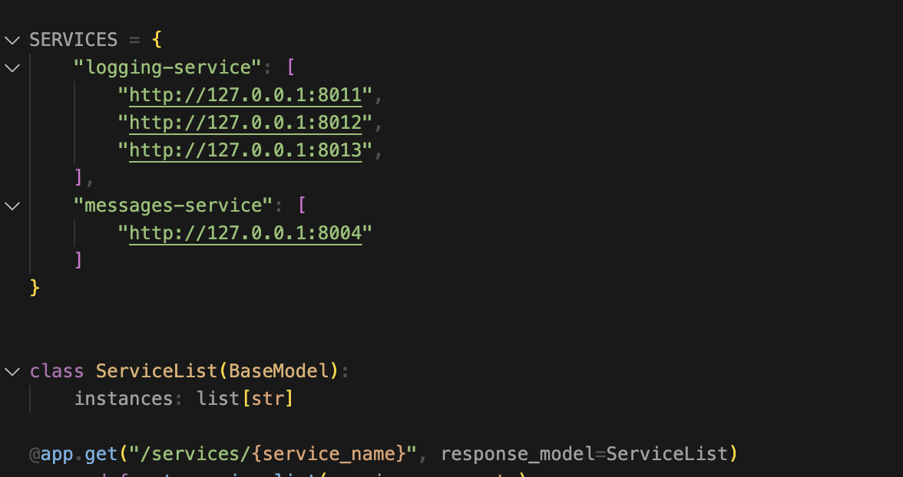

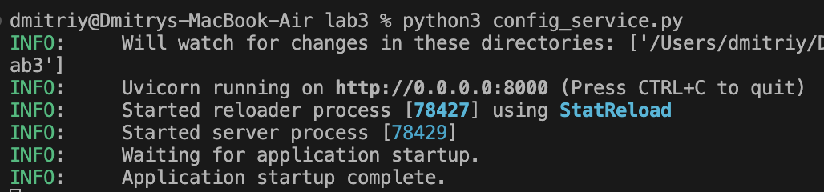

Запуск Faсade service та Message service(заглушки):

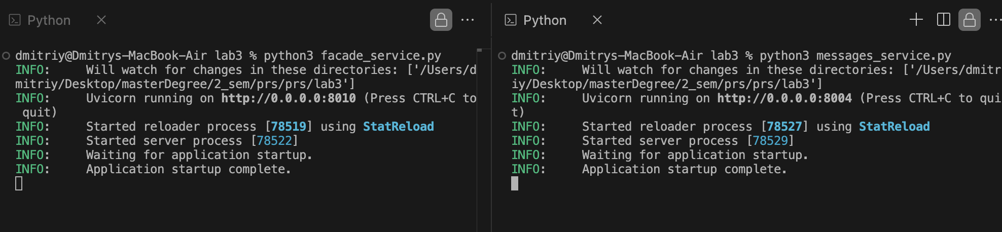

Запуск трьох экземплярів Logging Service:

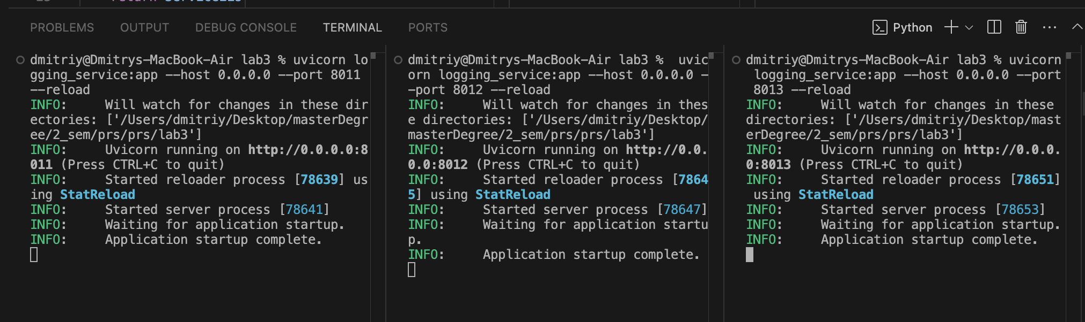

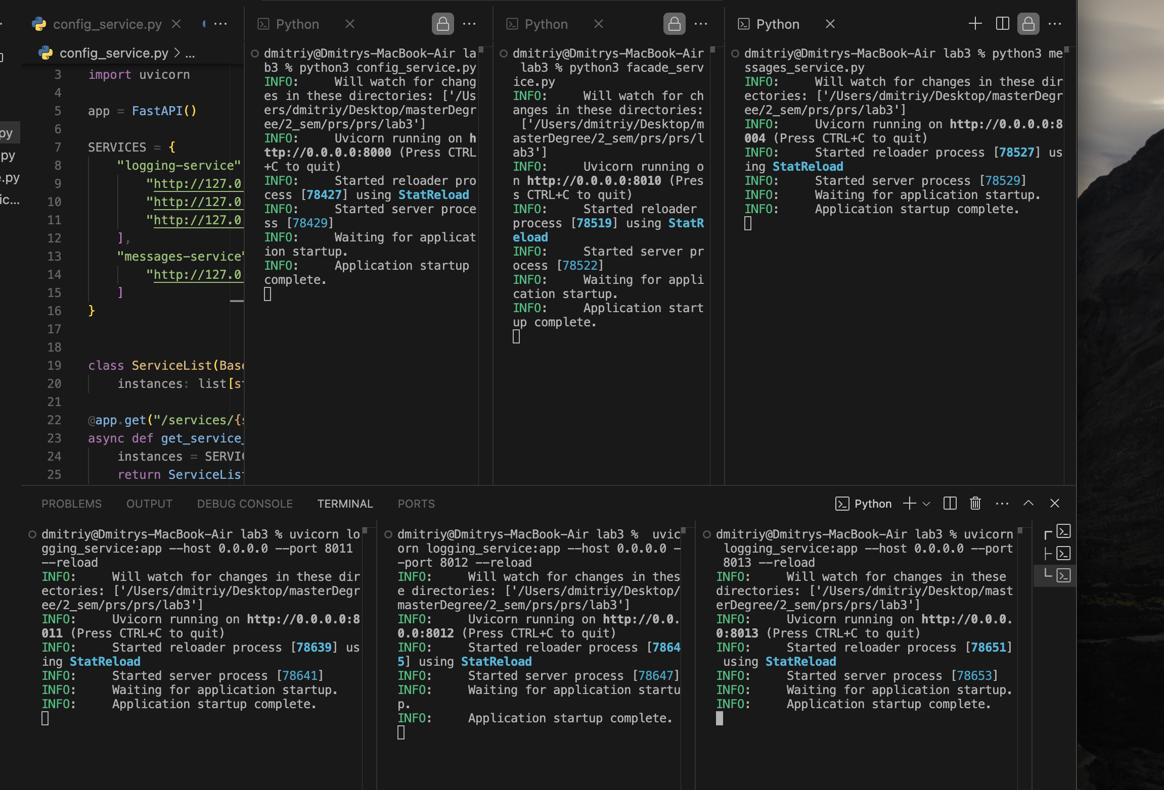

Спробуємо отримати статичне повідомлення від Message service:

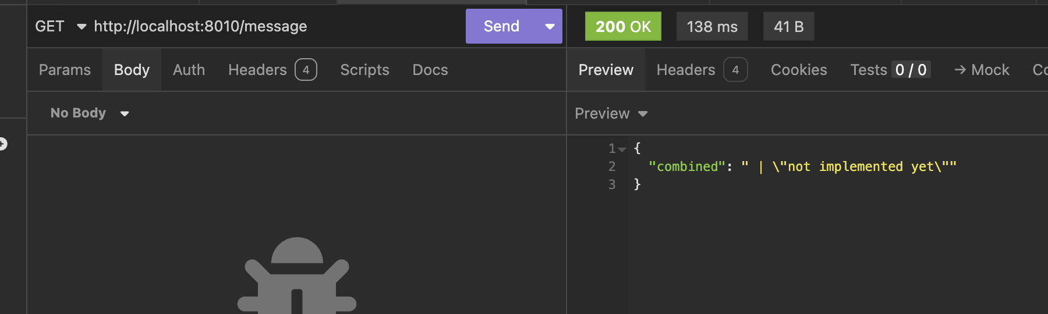

Відправимо 10 повідомлень через Facade service:

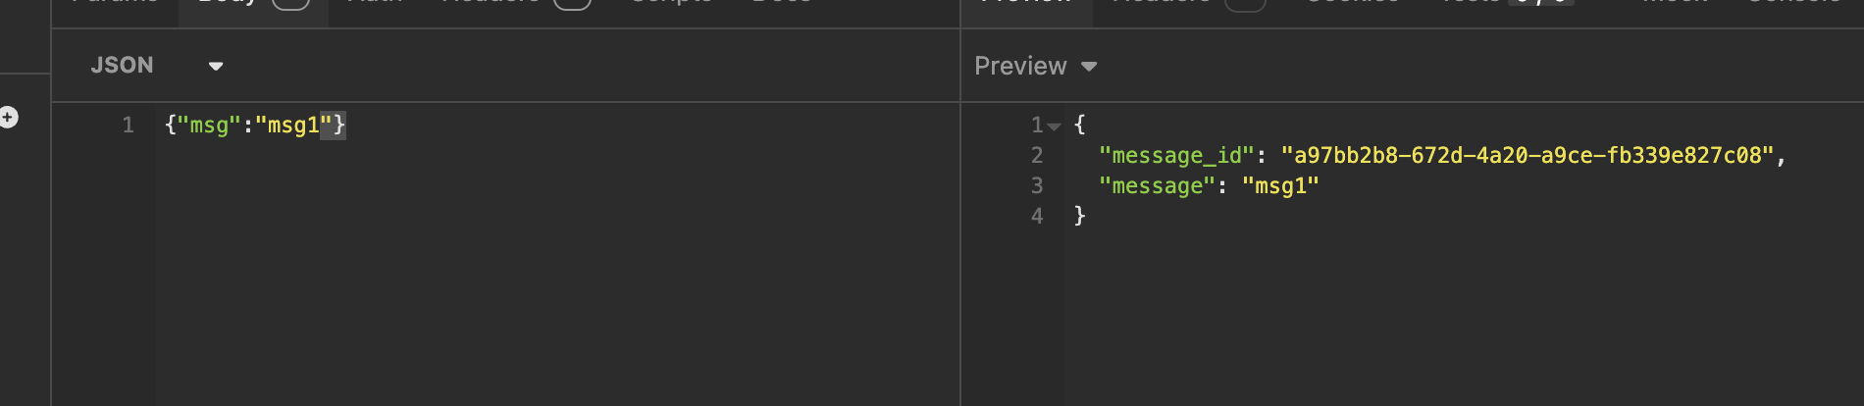\

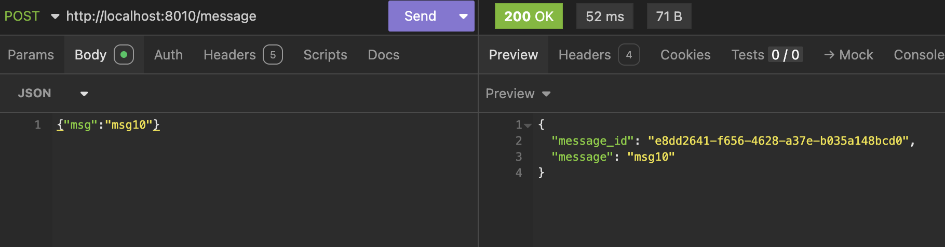

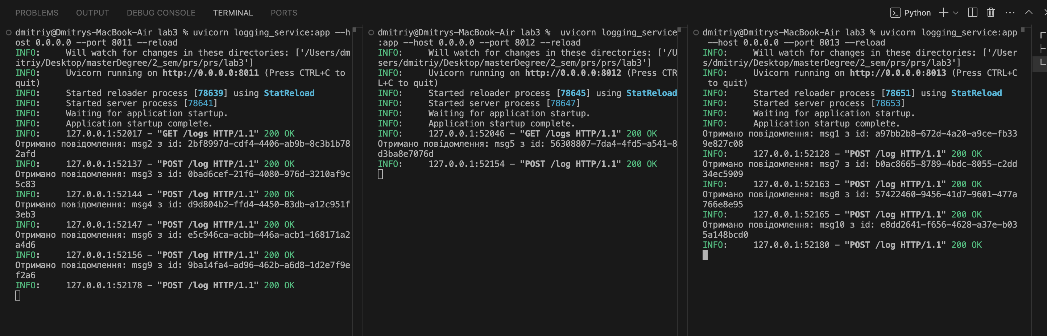

На скріншоті видно, що вибір екземпляра сервісу відбувається рандомно

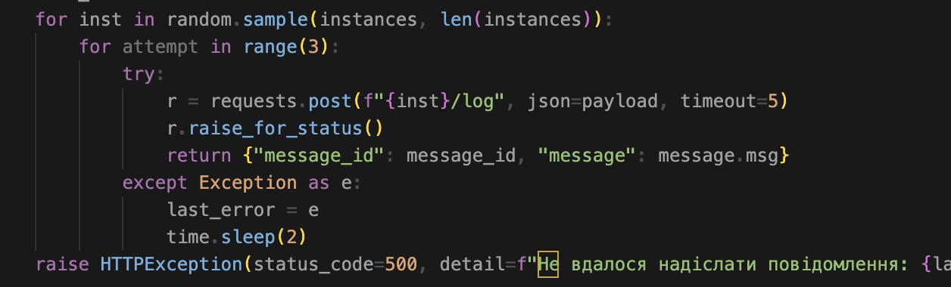

Ось логи всіх сервісів:

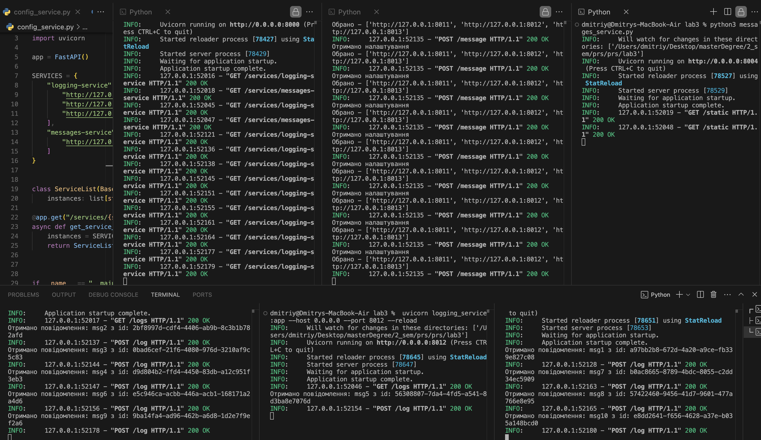

Прочитаємо всі повідомлення:

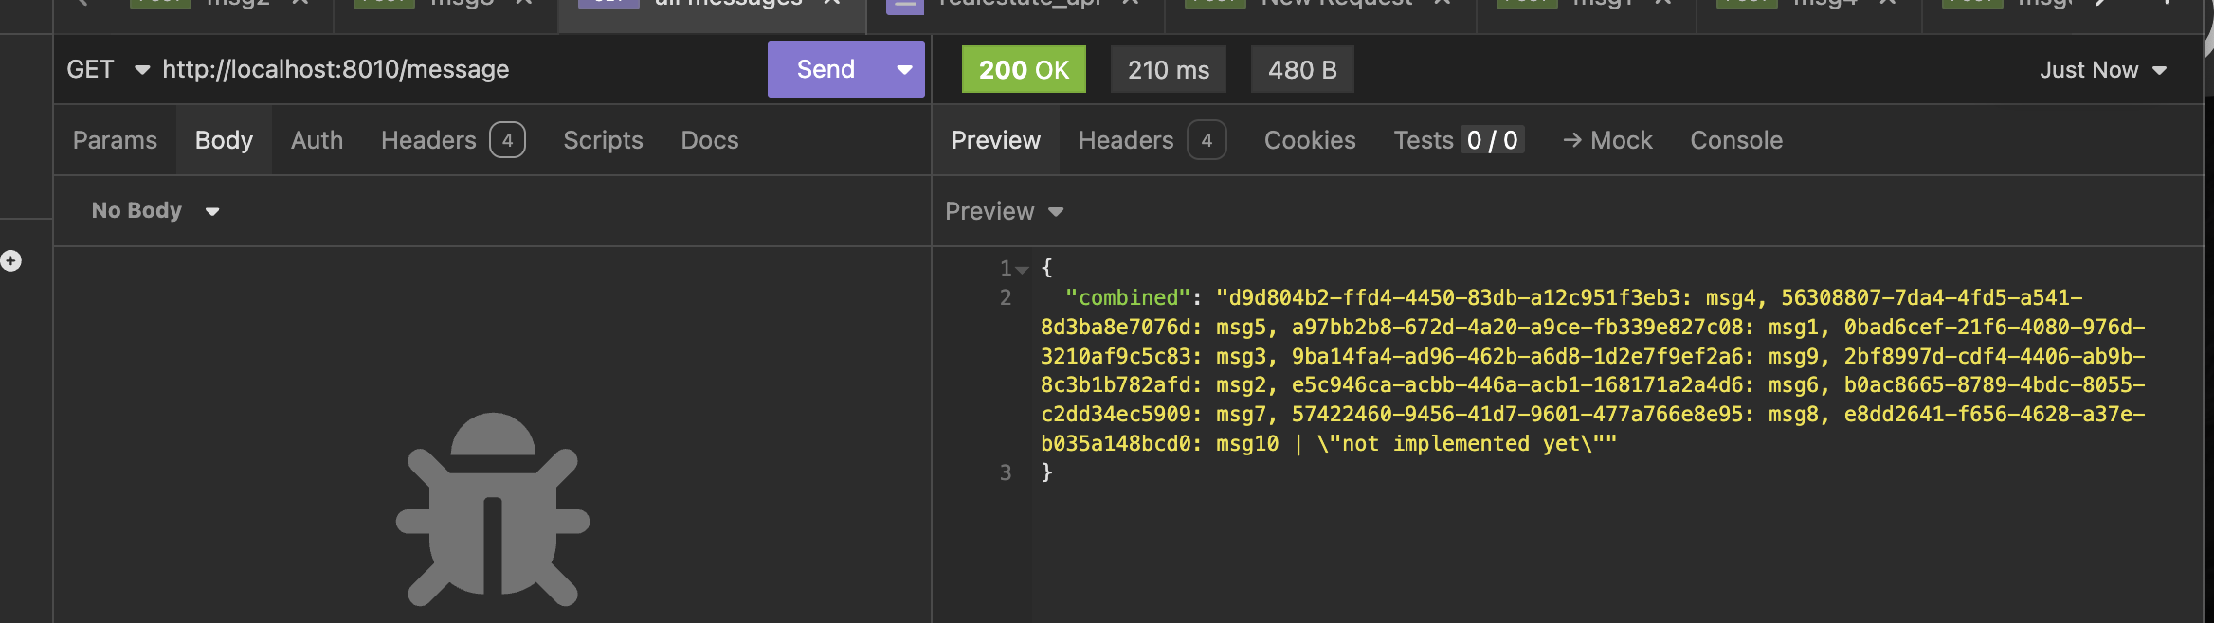

Повідомлення збереглися без дуплікатів:

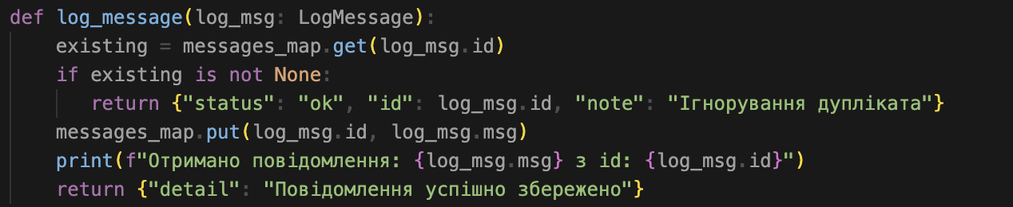

Вимкнемо два eкземпляри Logging service:

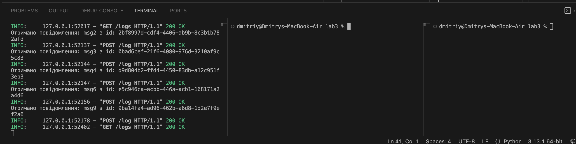

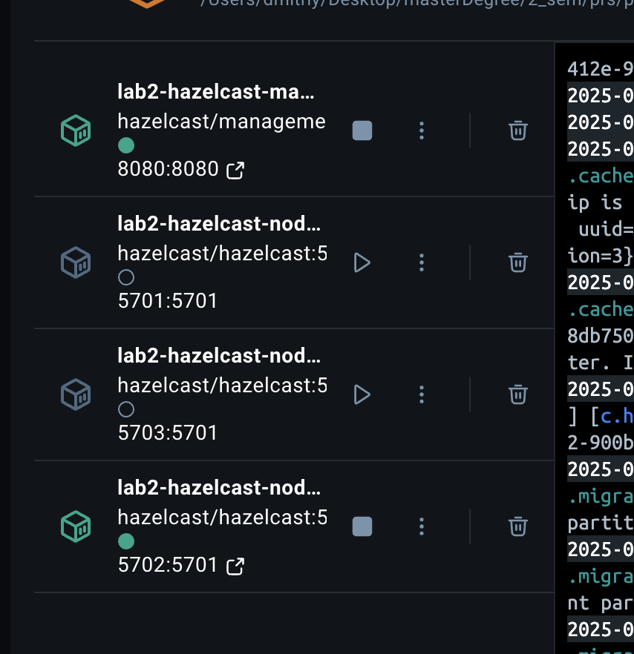

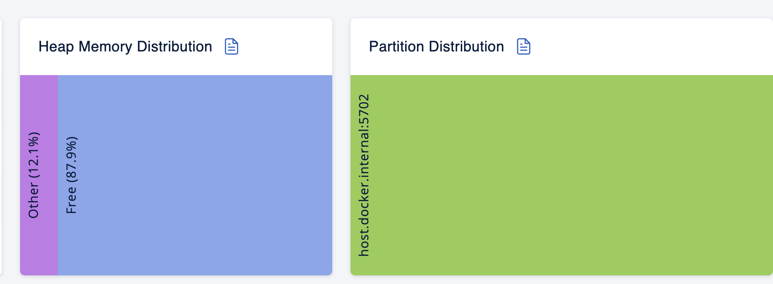

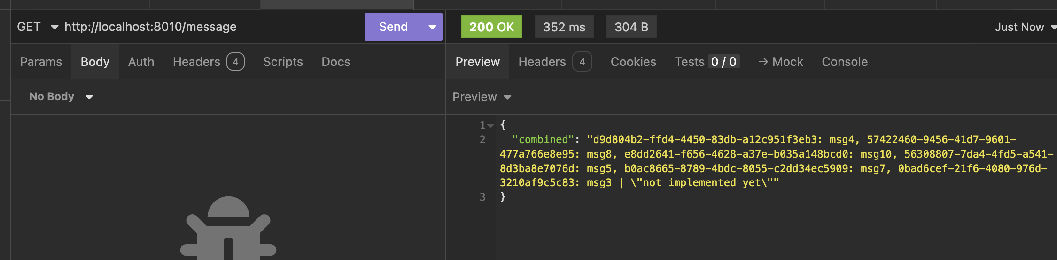

На скріншоті можна побачити, шо частина повідомлень була втрачена, так як у нас не налаштована реплікація Distrubuted Map